Téléchargez ce document sur votre ordinateur avant de l’utiliser.

Conception de mon projet d’érudition de l’enseignement et de l’apprentissage (EEA)
Question de recherche
Comment mettre en pratique la transdisciplinarité ? S’il est relativement simple de pratiquer la multidisciplinarité (simple juxtaposition de points de vue disciplinaires), voire l’interdisciplinarité (interaction entre des concepts, méthodes ou théories d’au moins deux disciplines distinctes), il est plus laborieux de mettre en place un plan de recherche qui transgresse les frontières disciplinaires traditionnelles.

Identifiez un défi ou un résultat lié à l'apprentissage qui est lié à votre question.

Le résultat d’apprentissage est le suivant : mettre en œuvre une réflexion transdisciplinaire qui respecte les étapes réflexives nécessaires à l’appréhension d’un objet complexe en sciences humaines et sociales.

Décrivez l'activité pédagogique, le devoir ou la stratégie d'enseignement qui favorisera l'apprentissage des élèves par rapport au résultat d'apprentissage que vous avez identifié.
Je me suis inspiré de la réflexion suivante pour créer un modèle de réflexion transdisciplinaire : BOIX-MANSILLA, Veronica, 2017, « Interdisciplinary Learning: A Cognitive-Epistemological Foundation » in FRODEMAN, Robert, Julie Thompson KLEIN and Roberto Carlos Dos SANTOS PACHEOCO (dir.), The Oxford Handbook of Interdisciplinarity, Oxford, Oxford University Press, p. 261-275.

Dans cette optique, je propose aux étudiants le diagramme suivant qui présente ces étapes et qui insiste sur le fait qu’un tel apprentissage n’est pas intrinsèquement linéaire, mais circulaire (il y a retour autoréflexif lors de toutes les étapes de l’apprentissage).

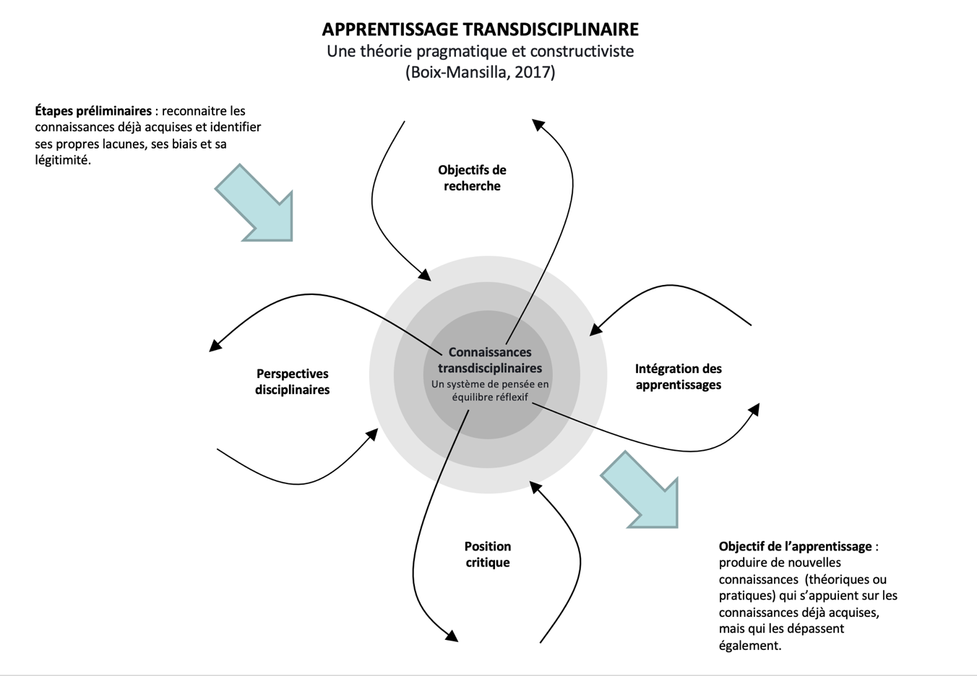

Décrivez ce qui persuaderaient un public externe que la stratégie d'enseignement nouvelle ou modifiée améliore l'apprentissage des élèves sur le résultat d'apprentissage ciblé.

Les disciplines relevant des sciences humaines et sociales peuvent parfois paraitre abstraites et peu en lien avec les préoccupations concrètes premières des communautés, des sociétés, etc. Le modèle pédagogique présenté insiste sur l’idée que les extrants universitaires produits DOIVENT tenir compte des impacts réels qu’ils pourront avoir en contexte autre que scolaire/universitaire/scientifique.
Stratégie de diffusion
Une stratégie pertinente serait la présentation orale avec la présence non seulement des étudiants inscrits au cours, mais en incluant les membres de la communauté qui pourraient bénéficier des retombées découlant de telles recherches universitaire.
RÉFLEXION SUBSÉQUENTE
À la lumière des réflexions effectuées dans le cadre de module, je peux confirmer que l’objectif d’apprentissage transdisciplinaire visé, soit la production de nouvelles connaissances opératoires et applicables en contexte, se doit d’être validé dans le cadre de discussions découlant de présentations orales (avec support audio-visuels adéquats). C’est ainsi qu’il devient possible pour les étudiants de tester la dimension concrète de leurs réflexions et cela leur permet d’établir le lien entre la tour d’ivoire universitaire et ses diverses communautés d’attache.

Center for: C. J. Stanny, E. M. El-Sheikh, & H-M. Chung (2009) Getting Started with a SoTL Project (Commencer un projet d’EEA)

CONSIDÉRATION ÉTHIQUES
Dans le cadre du programme pour lequel j’enseignement, les étudiants sont déjà amenés à réfléchir aux questions d’ordre éthique dans un cours intitulé « Éthique et société ». Par le fait même, ils se familiarisent avec les principes des éthiques conséquentialistes, déontologiques et vertueuses et connaissent les champs d’application possibles. Dans le cadre du EEA, de telles réflexions peuvent être mobilisées pour tenir compte des impacts possibles ou éventuels de recherche. De plus, sur le plan strictement méthodologique cette fois, il est nécessaire de prendre en considération à la fois les protocoles en vigueur dans le domaine des SHS, mais aussi des règlements adoptés par l’université qui doivent être respectés.

